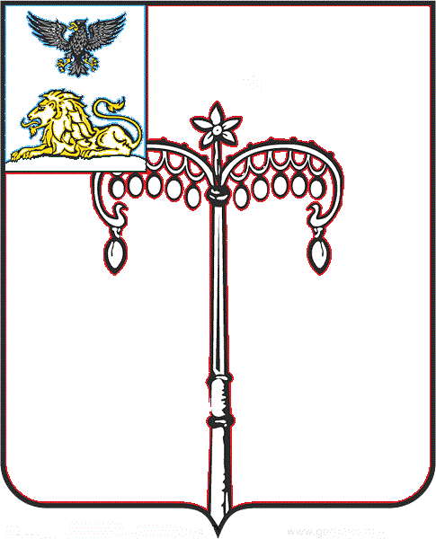
КРАСНОГВАРДЕЙСКИЙ РАЙОН

ЗЕМСКОЕ СОБРАНИЕ
НИКИТОВСКОГО СЕЛЬСКОГО ПОСЕЛЕНИЯ
МУНИЦИПАЛЬНОГО РАЙОНА «КРАСНОГВАРДЕЙСКИЙ РАЙОН» БЕЛГОРОДСКОЙ ОБЛАСТИ ЧЕТВЕРТОГО СОЗЫВА
Тридцать седьмое заседание

РЕШЕНИЕ

Никитовка
«11» февраля 2022 г. № 4

О внесении изменений и дополнений в решение земского собрания от 31 июля 2014 года № 2 «Об утверждении Положения о бюджетном устройстве и бюджетном процессе в Никитовском сельском поселении муниципального района «Красногвардейский район» Белгородской области

В соответствии Федеральным законом от 06 октября 2003 года № 131-Ф3 «Об общих принципах организации местного самоуправления в Российской Федерации», Бюджетным Кодексом Российской Федерации, Федеральными законами от 20 июля 2020 года № 216-ФЗ "О внесении изменений в Бюджетный кодекс Российской Федерации", от 13 июля 2020 года № 192-ФЗ "О внесении изменений в Бюджетный кодекс Российской Федерации в связи с принятием Федерального закона "О государственном (муниципальном) социальном заказе на оказание государственных (муниципальных) услуг в социальной сфере", от 01 апреля 2020 года № 71-ФЗ "О внесении изменений в Бюджетный кодекс Российской Федерации", Федеральным законом от 01 июля 2021 года № 244-ФЗ "О внесении изменений в Бюджетный кодекс Российской Федерации и о приостановлении действия пункта 4 статьи 242.17 Бюджетного кодекса Российской Федерации", Уставом Никитовского сельского поселения муниципального района «Красногвардейский район», земское собрание Никитовского сельского поселения р е ш и л о:
1. Внести в решение земского собрания от 31 июля 2014 года № 2 «Об утверждении Положения о бюджетном устройстве и бюджетном процессе в Никитовском сельском поселении муниципального района «Красногвардейский район» Белгородской области» следующие изменения и дополнения:
1.1 Часть 3 статьи 16 Раздел 3 Положения дополнить пунктом 7 следующего содержания:
«7) плата за публичный сервитут, предусмотренный решением уполномоченного органа об установлении публичного сервитута в отношении земельных участков, находящихся в муниципальной собственности, или земельных участков, государственная собственность на которые не разграничена, которые расположены в границах сельского поселения и не предоставлены гражданам или юридическим лицам (за исключением органов государственной власти (государственных органов), органов местного самоуправления (муниципальных органов), органов управления государственными внебюджетными фондами и казенных учреждений), - по нормативу 100 процентов в бюджет муниципального образования, в собственности (на территории) которого находится земельный участок, если иное не установлено статьей 62 Бюджетного Кодекса Российской Федерации».
2. Обнародовать данное решение путем размещения на сайте администрации Никитовского сельского поселения в сети Интернет.
3. Настоящее решение вступает в силу со дня его официального обнародования.

Глава Никитовского сельского поселения Т. М. Рыбалко

